Covid 19
-

Wiedereinstieg in den Trainingsbetrieb mit aktuellen Hygienemaßnahmen
Bildquelle: www.asklepios.com

- TTF Homburg-Erbach e.V.: Leitfaden für unseren Verein -

Inhaltsverzeichnis

Präambel 2
Welche Regelungen gelten? 3
Konkrete Maßnahmen – Verein, Personen, Halle, Training 4
Ablauf des Trainings 6
V.i.S.d.P.: 7

Präambel

Der Hauptzweck der TTF Homburg-Erbach e.V. ist die Förderung des Tischtennissports.

Aufgrund der aktuellen Situation bestehen derzeit für unsere Mitglieder diverse Einschränkungen. Davon sind auch Tischtennis und das Vereinsleben stark betroffen. Inzwischen sehen erste Lockerungen vor, auch Sportstätten wieder zu öffnen.

Das vorliegende Konzept basiert in weiten Teilen auf dem Hygienekonzept des STTB (https://tischtennis.saarland/saisonvorbereitung-und-wiederaufnahme-des-trainings/) und ist auf unsere speziellen Gegebenheiten angepasst.

Tischtennis ist ein Individualsport ohne direkten Kontakt. Trainingspartner bzw. Wettkampfgegner sind mindestens 2,74 m voneinander entfernt.
Mit notwendigen Anpassungen ist Tischtennis somit eine besonders geeignete und sichere Sportart in dieser Zeit. Trotzdem nehmen wir den Trainingsbetrieb nur mit Umsicht und nach reiflicher Überlegung wieder auf.

Die TTF Homburg-Erbach behalten sich ausdrücklich vor, jederzeit Anpassungen der vorliegenden Regelungen vorzunehmen, falls es die aktuelle Entwicklung erfordert oder ermöglicht.

Solche Anpassungen werden über unsere Website www.ttf-homburg-erbach.de und die bekannten internen Kanäle kommuniziert.

Welche Regelungen gelten?

Maßgeblich sind stets die Verordnungen und Auflagen der zuständigen Behörden des Saarlandes (https://corona.saarland.de/DE/home/home_node.html / Amtsblatt des Saarlandes) und der Kommune. Diese sind vollumfänglich zu beachten und umzusetzen.

Personen, die vom Tragen eines Mund-Nasen-Schutzes befreit sind, haben die ärztliche Bescheinigung vorzulegen und ggf. mit sich zu tragen.

Die TTF-Homburg-Erbach setzen die o.g. Vorgaben nach bestem Wissen und Gewissen um und übernehmen daher keine Verantwortung für die etwaigen Folgen einer Teilnahme am Trainings- oder Spielbetrieb!

Ferner wird die Teilnahme an den Veranstaltungen der TTF lückenlos und nachvollziehbar dokumentiert, um den amtlichen Meldepflichten ggf. nachkommen zu können. Diese Unterlagen werden unter Einhaltung der DSGVO aufbewahrt und anschließend vernichtet.

Die Teilnahme ist bis auf Weiteres nur für unsere Mitglieder ausschließlich nach verbindlicher Anmeldung an Peter Poeggel (Sportwart@TTF-Homburg-Erbach.de) möglich. Wir appellieren dringend an die Vernunft aller Aktiven: Die Teilnahme am Training erfolgt in eigener Verantwortung und auf eigene Gefahr!

Angehörige von Corona-Risikogruppen sollten im eigenen Interesse nicht am Training teilnehmen. Personen mit Corona-Symptomen dürfen im Interesse aller Teilnehmer nicht teilnehmen!

Deshalb wird die ausdrückliche Zustimmung zum vorliegenden Konzept vor der ersten Teilnahme jedes Mitglieds mit Unterschrift in Form einer Selbstverpflichtung dokumentiert. Anderenfalls ist eine Teilnahme ausgeschlossen.

Konkrete Maßnahmen – Verein, Personen, Halle, Training

Die TTF Homburg-Erbach sind jederzeit zur Umsetzung der verabschiedeten Hygienemaßnahmen verpflichtet. Deshalb sehen wir uns momentan nur in der Lage, den Mitgliedern den Sportbetrieb anzubieten, sofern die hier definierten Regelungen eingehalten werden!

Es wird nur in eingeteilten Gruppen trainiert. Diese werden geeignet dokumentiert, um im Falle einer Infektion die Infektionskette schnellstmöglich belegen zu können.

Jedem Teilnehmer stehen die Maßnahmen schriftlich zur Verfügung und er muss die Kenntnisnahme im Rahmen der Selbstverpflichtung unterschreiben. Bei Zuwiderhandlung gegen die Maßnahmen wird der entsprechende Teilnehmer für die Dauer der staatlichen Beschränkungen aus dem Vereinstraining ausgeschlossen.

Die konkreten Aufgaben, die mit der Einhaltung der Vorgaben verbunden sind, werden verbindlich delegiert und dokumentiert!

Die SpielerInnen halten sich jederzeit an die geltenden Regelungen (siehe folgende Seite)!

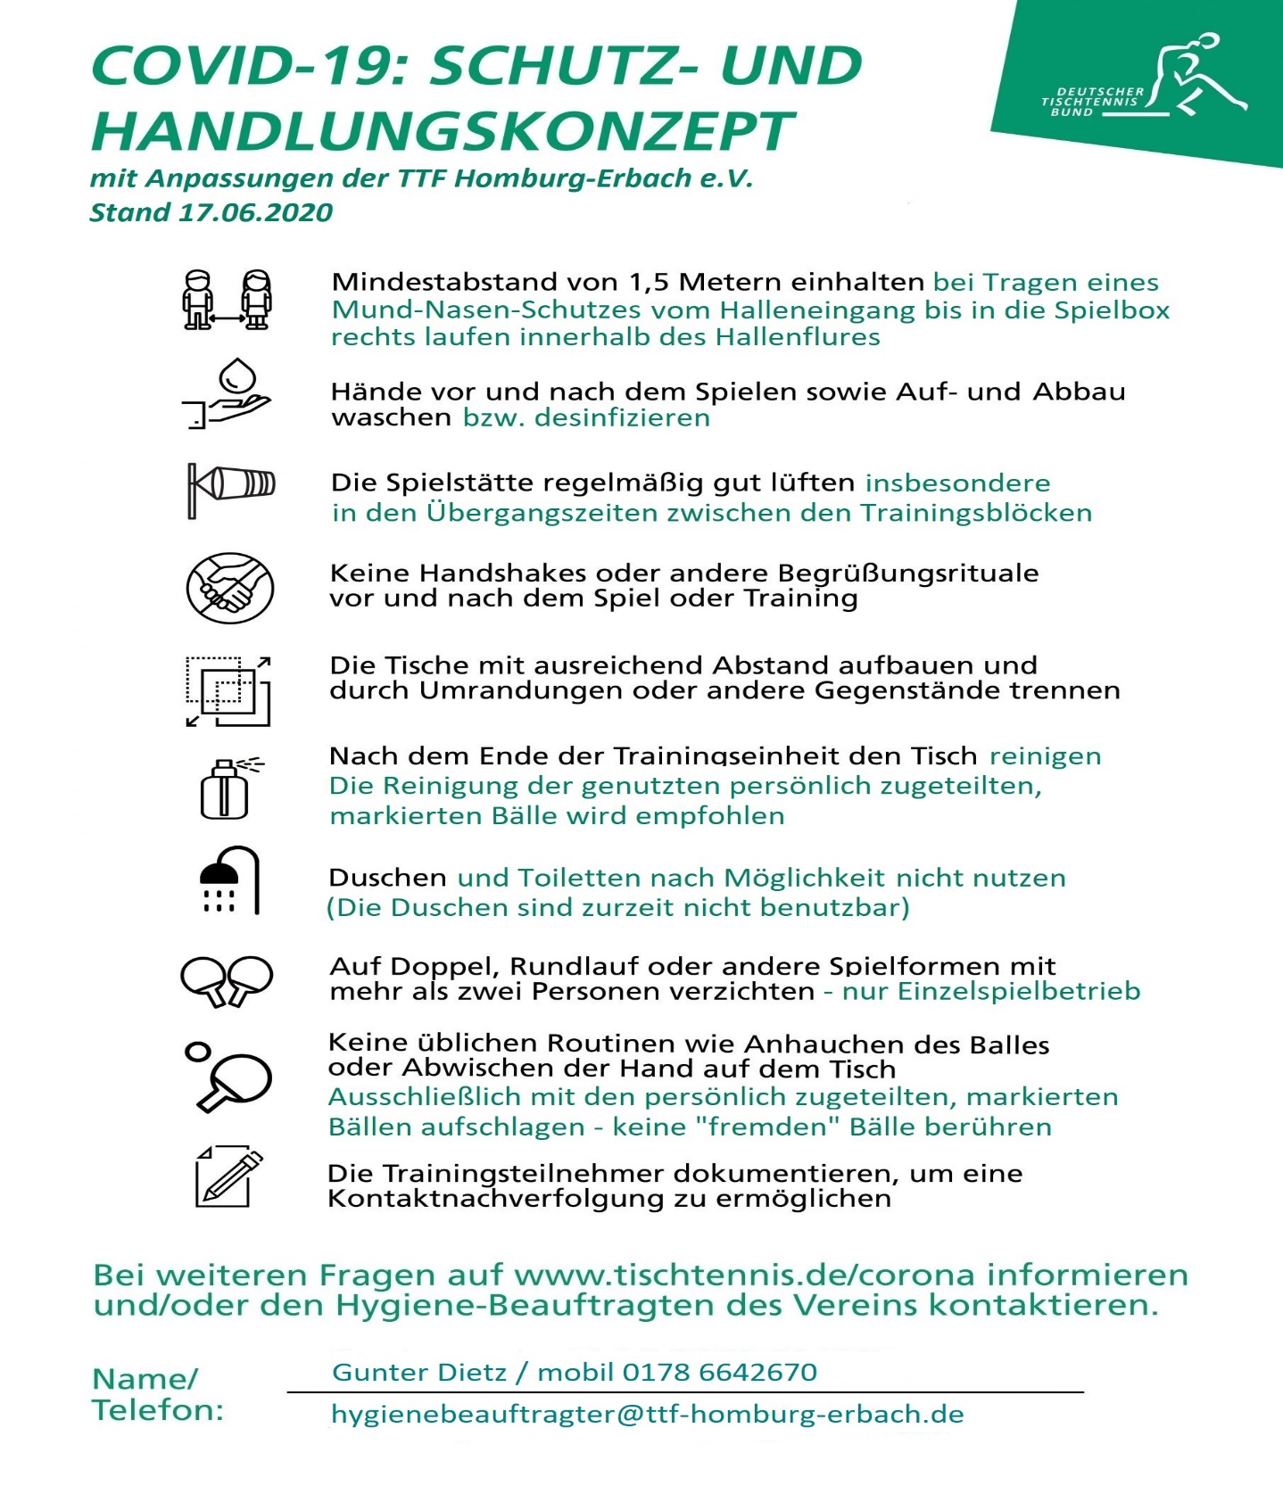

Ablauf des Trainings

Vor Beginn des Trainings wird die Halle von fest definierten Personen für den Spielbetrieb hergerichtet. Während der Einrichtung der Spielboxen sind neben dem Mund-Nasen-Schutz auch Handschuhe zu tragen. Nach dem Training wird die Halle von fest definierten Personen zurückgebaut. Es gelten die gleichen Hygienemaßnahmen wie beim Aufbau.

Die SpielerInnen betreten und verlassen die Halle mit ausreichendem Mund-Nasen-Schutz und waschen bzw. desinfizieren sich die Hände. Zu jeder Zeit sind nicht mehr als 10 SpielerInnen in der Halle zugelassen!
Vor Trainingsbeginn müssen die SpielerInnen einen negativen Corona-Test vorlegen. Dieser darf zum Trainingsbeginn nicht älter als 24 Stunden sein. Nur ein negativer Test berechtigt zur Teilnahme am Training. Auch ein negativer Test, der älter als 24 Stunden ist, ist nicht zulässig. Auch Personen, die vollständig geimpft sind, müssen einen tagesaktuellen negativen Test vorlegen, die Einsichtnahme in den Impfpass durch verantwortliche Personen reicht nicht aus.
Der TTF Homburg Erbach bietet selbst keine Möglichkeit an, einen Schnelltest vor Ort durchzuführen.
Die Trainingsgruppen werden in einem festgelegten Zeitplan nach Verfügbarkeit der Hallenzeiten eingeteilt. Es wird eine namentliche Anwesenheitsliste geführt.

Waschräume und Toiletten sollen nach Möglichkeit nicht bzw. nur in dringenden Fällen genutzt werden. Die SpielerInnen sollen in Trainingssachen zum Training erscheinen.

Den SpielerInnen werden sog. Spielboxen zugewiesen. Ein separater Zugang zu den Spielboxen gewährleistet die Einhaltung des Mindestabstandes von mehr als 1,5 m dauerhaft.
In jeder Spielbox befindet sich genau ein Tisch mit Netz. Außer der mitgebrachten Sporttasche sind keine weiteren Dinge in der Box zugelassen. Alle mitgebrachten Gegenstände sollen in der Sporttasche verstaut sein.
Die SpielerInnen spielen ausschließlich mit den persönlich zugeteilten und markierten Bällen. Es sollen keine „fremden“ Bälle berührt werden. Die SpielerInnen trainieren in 2er-Gruppen in ihrer Spielbox.

Das Spielen anderer Tischtennisformen außer „Einzel“ ist aufgrund der momentanen Lage untersagt!

V.i.S.d.P.:

Hygienebeauftragter
Gunter Dietz
Reiskircher Str. 39
66424 Homburg
Tel.: 0178 / 6642670
eMail: hygienebeauftragter@ttf-homburg-erbach.de

1. Vorsitzender
Thorsten Schmitt
Am Hochrech 46
66424 Homburg
Tel: 06841 – 99 35 834
eMail: vorsitzender@ttf-homburg-erbach.de

Homepage des Vereins:
www.ttf-homburg.erbach.de

